Министерство образования Российской Федерации

МОСКОВСКИЙ ГОСУДАРСТВЕННЫЙ ТЕХНИЧЕСКИЙ УНИВЕРСИТЕТ
им. Н.Э. БАУМАНА

Факультет: Информатика и системы управления Кафедра: Информационная безопасность (ИУ8)

ИНТЕЛЛЕКТУАЛЬНЫЕ ТЕХНОЛОГИИ ИНФОРМАЦИОННОЙ БЕЗОПАСНОСТИ

Лабораторная работа №6 на тему:
«Алгоритмы кластерного анализа данных»

Вариант 14

Преподаватель:
Коннова Н.С.

Студент:
Камольцев Д.А.

Группа:
ИУ8-22М

Москва 2025

Цель работы
Исследовать применение основных алгоритмов кластерного анализа, включая их модификации, на примере различных типов данных.
Постановка задачи
Вариант задания приведен в таблице 1.
Таблица 1 – Вариант задания
№ варианта | Алгоритм | Исходные кластеризуемые данные | $$ρ$$
14 | НС Кохонена | Выборка взрослых стоматологических поликлиник г. Москвы.  Координаты местоположения ($X, Y$) | Принадлежность округу Москвы (евклидово расстояние до координат $(X_{0},Y_{0})$ центра округа)

Выполнить разбиение предложенных данных с помощью алгоритма НС Кохонена с использованием евклидова расстояния до координат. При кластеризации данных должны использоваться только координаты $(X,Y)$, а остальные поля необходимо использовать только при проверке результатов.

НС Кохонена – класс НС, основным элементов которых является слой Кохонена, состоящий из $k$ адаптивных линейных сумматоров. Они имеют одинаковое число входов $m$ и получают на свои входы вектор входных сигналов $x=(x_{1},…,x_{m})$. На выходе $j$-го линейного элемента имеем сигнал
$$y_{j}=w_{j0}+\sum_{i=1}^{m}{w_{ji}x_{i}},$$
где $j$ – номер нейрона; $w_{j0}$ – пороговый коэффициент; $i$ – номер входа; $w_{ji}$ – весовой коэффициент $i$-го входа $j$-го нейрона.
Выходные сигналы слоя Кохонена обрабатываются по правилу «победитель получает всё»: наибольший сигнал превращается в единичные, остальные обращаются в нуль. Таким образом, применительно к задаче кластеризации каждому $j$-му нейрону ставятся в соответствие точки-центры кластеров, для входного вектора $x=\left(x_{1},…,x_{m}\right)$ вычисляются расстояния $ρ_{j}(x)$, и тот нейрон, до которого это расстояния минимально, выдает единицу, остальные – нуль.

Ход работы
Исходные данные координат стоматологических поликлиник берем с сайта http://data.mos.ru/
Исходные данные координат поликлиник приведены в таблице 2.
Таблица 2 – Координаты поликлиник округов г. Москвы
Название поликлиники | Координаты | Округ г. Москвы
ГАУЗ СП № 8 филиал № 1 ДЗМ | (37.715564066, 55.756270234) | Юго-Восточный АО
ГАУЗ СП № 8 ДЗМ. Ортопедическое отделение | (37.720929452, 55.744908012) | Юго-Восточный АО
ГАУЗ СП № 2 ДЗМ | (37.515419957, 55.67438698) | Западный АО
ГБУЗ ГКБ № 1 им.Н.И. Пирогова ДЗМ филиал ЧЛГ для ВВ. Стоматологическое отделение | (37.614662755, 55.714279571) | Южный АО
ГБУЗ Поликлиника Вороновская ДЗМ. Стоматологическое отделение | (37.073234952, 55.212949554) | Троицкий АО
ГБУЗ Поликлиника «Кузнечики» ДЗМ. Стоматологический кабинет Шишкин Лес | (37.18252243, 55.41293275) | Троицкий АО
ГБУЗ Поликлиника «Троицкая» ДЗМ. Амбулатория Птичное | (37.224761858, 55.51871705) | Троицкий АО
ГБУЗ Поликлиника «Троицкая» филиал № 2 ДЗМ | (37.476582, 55.563974192) | Новомосковский АО
ГБУЗ Поликлиника «Кузнечики» ДЗМ. Стоматологический кабинет Знамя Октября | (37.536627665, 55.474214483) | Новомосковский АО
ГАУЗ СП № 64 ДЗМ. Стоматологическое отделение | (37.534677958, 55.549106009) | Юго-Западный АО
ГАУЗ СП № 32 ДЗМ. Стоматологическое отделение | (37.710301664, 55.872573338) | Северо-Восточный АО
ГАУЗ СП № 62 ДЗМ. Стоматологическое отделение | (37.6535988, 55.590965221) | Южный АО
ГАУЗ СП № 4 ДЗМ. Отделение Жулебино | (37.848209157, 55.699260621) | Юго-Восточный АО
ГБУЗ Поликлиника «Кузнечики» ДЗМ. Стоматологическое отделение | (37.378227959, 55.373054335) | Троицкий АО
ГБУЗ Поликлиника «Кузнечики» ДЗМ. Стоматологический кабинет Кленово | (37.34872283, 55.325674609) | Троицкий АО
ГБУЗ Поликлиника «Кузнечики» ДЗМ. Стоматологический кабинет Красная Пахра | (37.275345638, 55.431281799) | Троицкий АО
ГБУЗ Поликлиника «Троицкая» ДЗМ. Рудневская амбулатория | (36.942228689, 55.464827359) | Троицкий АО
ГБУЗ Поликлиника «Троицкая» филиал № 1 Ватутинская поликлиника ДЗМ. Стоматологическое отделение | (37.351179733, 55.519729542) | Новомосковский АО
ГБУЗ Поликлиника «Троицкая» ДЗМ. Амбулатория Первомайское | (37.162464871, 55.534741136) | Троицкий АО
ГАУЗ СП № 35 ДЗМ | (37.15931844, 55.976602505) | Зеленоградский АО
ГАУЗ СП № 14 ДЗМ | (37.452523032, 55.831536149) | Северо-Западный АО
ГАУЗ СП № 49 ДЗМ | (37.524202761, 55.859696307) | Северный АО
ГАУЗ СП № 66 ДЗМ | (37.674889477, 55.728325659) | Центральный АО

Исходные данные координат центров округов приведены в таблице 3.
Таблица 3 – Координаты центров округов г. Москвы
Административный округ г. Москвы | Координаты
Центральный АО | (37.621184, 55.753600)
Северный АО | (37.525774, 55.838390)
Северо-Восточный АО | (37.632565, 55.854875)
Восточный АО | (37.775631, 55.787715)
Юго-Восточный АО | (37.754592, 55.692019)
Южный АО | (37.678065, 55.622014)
Юго-Западный АО | (37.576187, 55.662735)
Западный АО | (37.443533, 55.728003)
Северо-Западный АО | (37.451555, 55.829370)
Зеленоградский АО | (37.194250, 55.987583)
Новомосковский АО | (37.371452, 55.594351)
Троицкий АО | (37.146999, 55.355802)

На рисунке 1 представлен фрагмент карты с расположением округов г. Москвы.
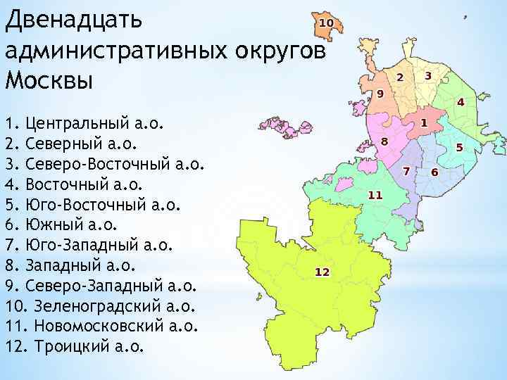
Рисунок 1 – Расположение округов г. Москвы на карте

Для данного варианта кластеризация была выполнена за 5 эпох, норма обучения была взята $η=0,2$. Для визуализации процесса изменения весовых коэффициентов нейронной сети представлены графики распределения поликлиник по кластерам по эпохам (рис. 2-6).
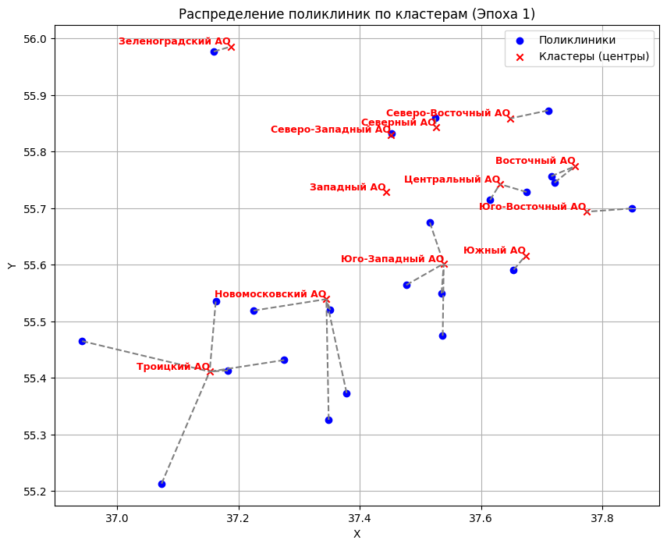
Рисунок 2 – Распределение поликлиник по кластерам (Эпоха 1)

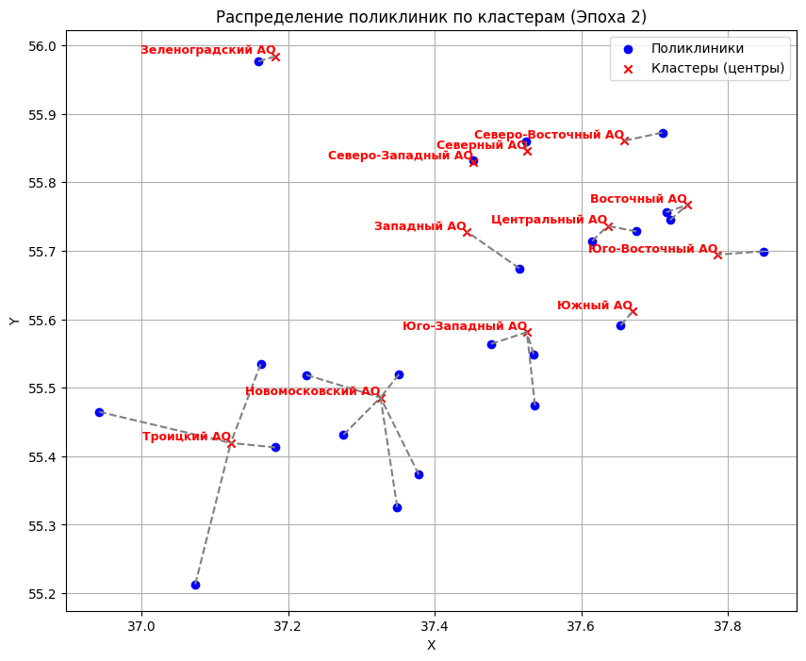
Рисунок 3 – Распределение поликлиник по кластерам (Эпоха 2)

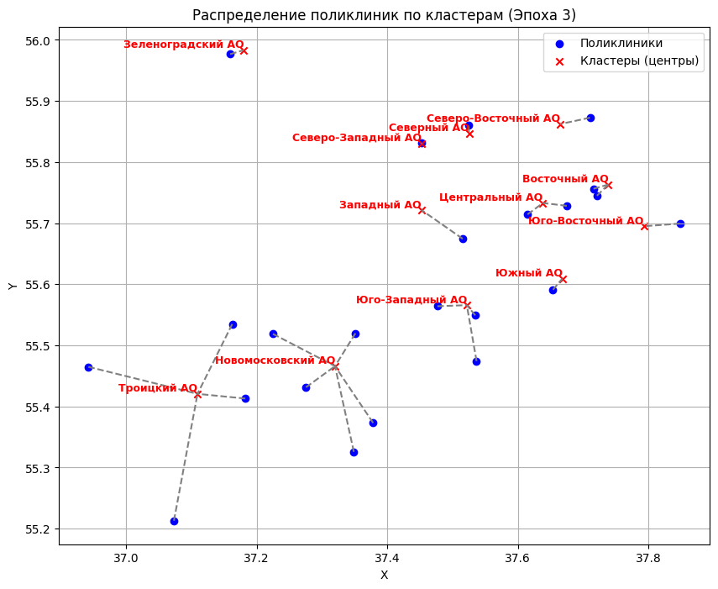
Рисунок 4 – Распределение поликлиник по кластерам (Эпоха 3)

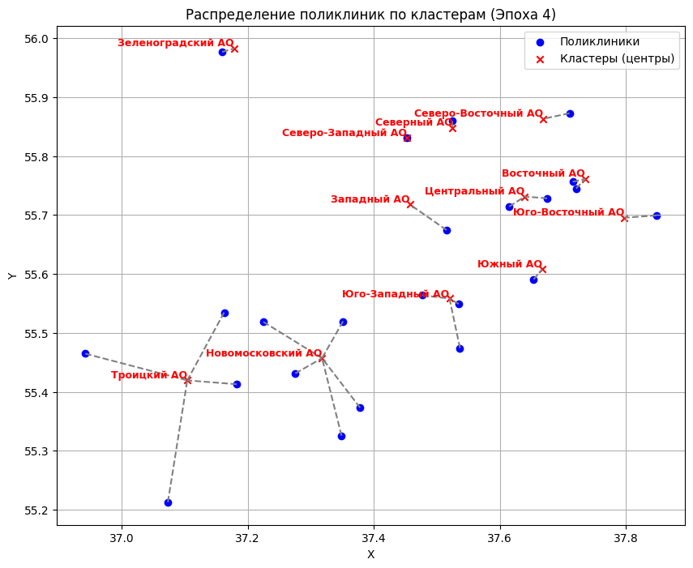
Рисунок 5 – Распределение поликлиник по кластерам (Эпоха 4)

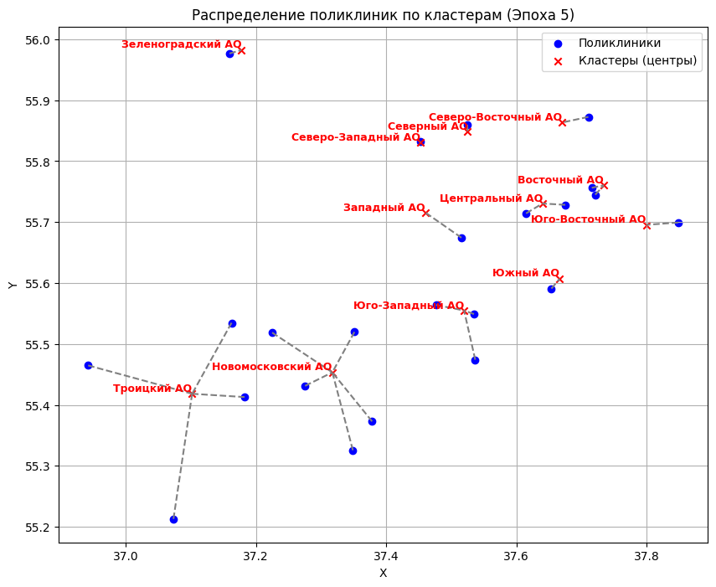
Рисунок 6 – Распределение поликлиник по кластерам (Эпоха 5)

Результат кластеризации представлен на рисунке 7. Суммарная ошибка кластеризации составила $≈39,13\%$.
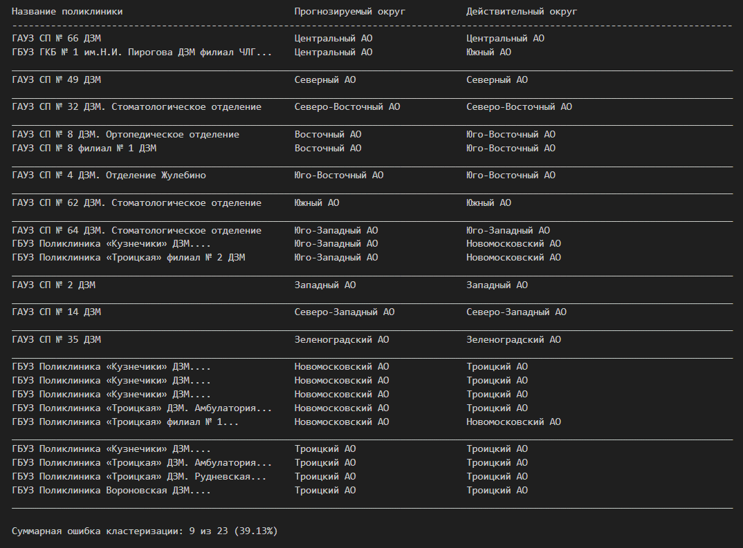
Рисунок 7 – Результат кластеризации

Вывод
В ходе проделанной работы был исследован алгоритм НС Кохонена кластеризации данных.
Было выполнено распределение взрослых поликлиник по округам г. Москвы. В результате эксперимента для кластеризации было выполнено 5 эпох при норме обучения $η=0.2$, а ошибка составила примерно $39.13\%$.

Контрольные вопросы

- Дайте классификацию алгоритмов кластерного анализа данных.

Алгоритмы на основе вероятностных моделей
Эти алгоритмы предполагают, что данные принадлежат скрытым вероятностным распределениям или моделям. Пример:
- Алгоритм K-средних (K-means): Это один из самых популярных алгоритмов кластеризации. Он разбивает данные на KKK кластеров, минимизируя внутрикластерные расстояния (например, по среднему квадратичному отклонению). Ключевая идея заключается в нахождении центроидов (средних точек) кластеров и присвоении каждой точке данных ближайшего кластера.
Преимущества: Быстрая сходимость, простота реализации. Недостатки: Требует заранее заданного числа кластеров KKK, чувствителен к выбору начальных центроидов.

Алгоритмы на основе искусственного интеллекта (ИИ)
Эти алгоритмы используют подходы машинного обучения, в том числе нейронные сети и другие методы ИИ. Пример:
- Нейронная сеть Кохонена (Сеть Кохонена): Это искусственная нейронная сеть, которая используется для самоорганизации и кластеризации данных. В отличие от традиционных методов, она способна выявлять скрытые структуры в данных и группировать их в кластеры без необходимости заранее задавать количество кластеров. Обучение сети Кохонена происходит на основе конкурентного обучения, где нейроны сети соревнуются за присвоение данных.
Преимущества: Может работать с большим количеством данных, хорошо справляется с многомерными пространствами. Недостатки: Требует времени для обучения, возможно сложнее в настройке.

Теоретико-графовый подход
Этот подход использует графовые структуры и теорию графов для кластеризации данных.

- Сформулируйте основные шаги алгоритма функционирования НС Кохонена.

  - У нас есть слой нейронов, каждый нейрон связан с каждым входом (вектор входных сигналов $x = (x_{1}, x_{2}, ... , x_{N})$ через веса
$W_{j}​=(w_{1j}​,w_{2j}​,...,w_{Nj}​)$, где $N$ — количество входов, а $J$ — количество нейронов (кластеров).
  - Каждый нейрон генерирует выходной сигнал, который равен:
$$y_{j}=w_{j0}+\sum_{i=1}^{m}{w_{ji}x_{i}},$$
где $j$ – номер нейрона; $w_{j0}$ – пороговый коэффициент; $i$ – номер входа; $w_{ji}$ – весовой коэффициент $i$-го входа $j$-го нейрона.
  - Побеждает тот нейрон, который имеет минимальное расстояние (например, Евклидово) от входного вектора $x$. После этого происходит обновление весов этого нейрона, чтобы они приблизились к входному вектору.

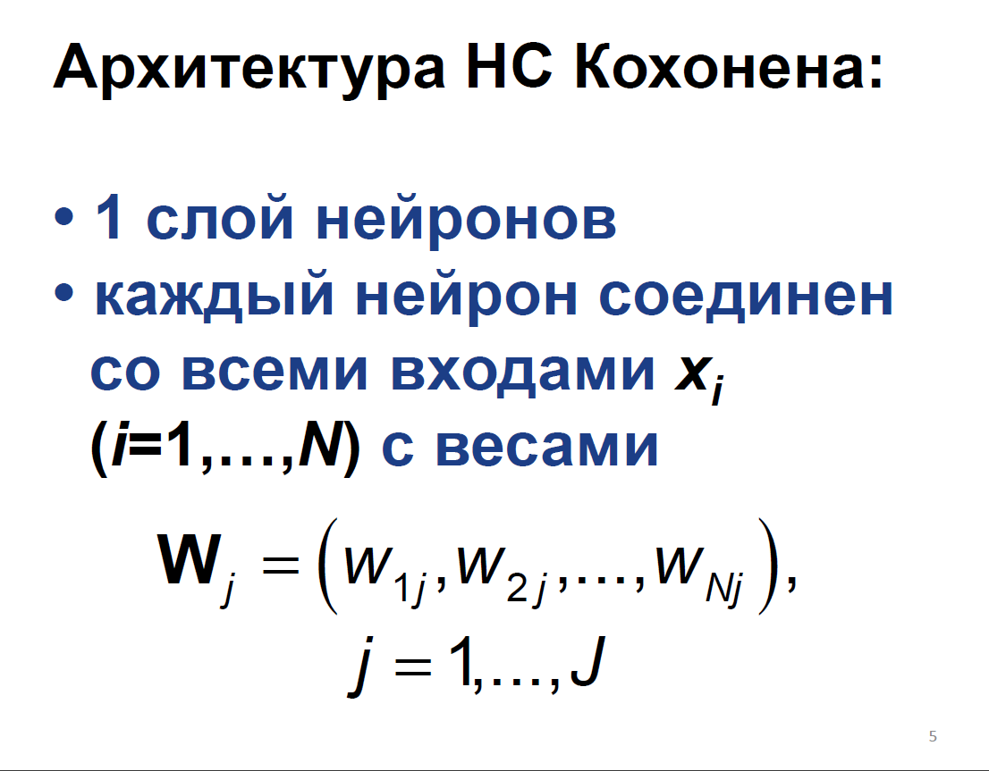

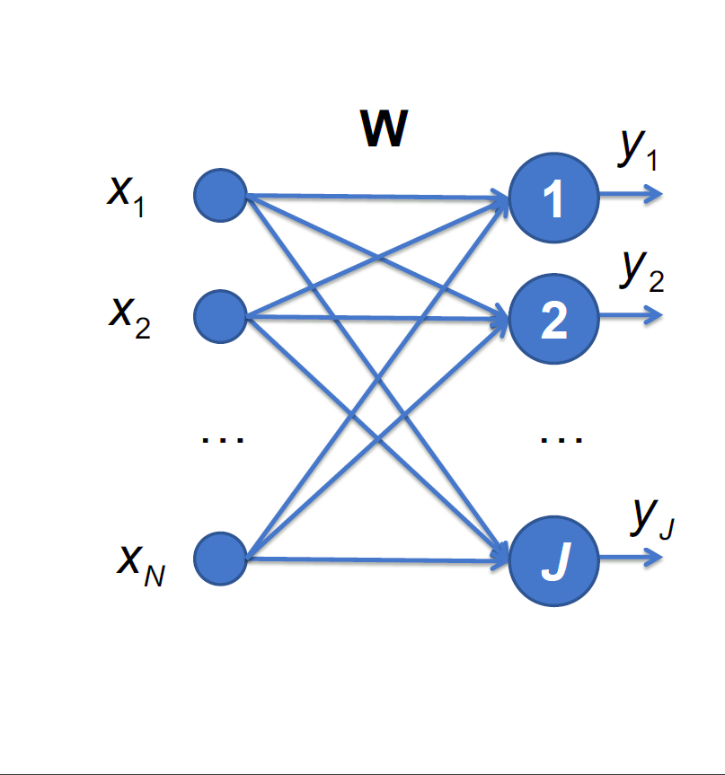
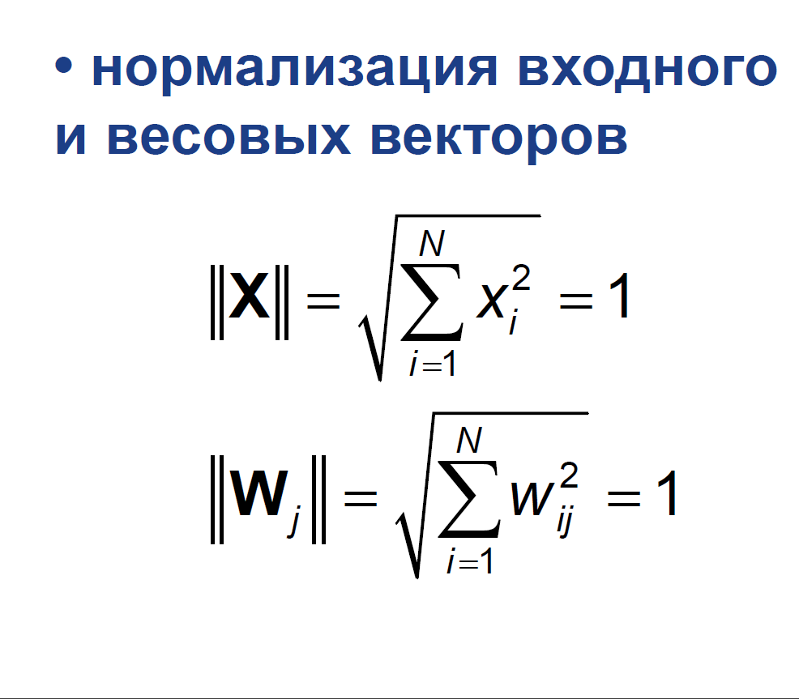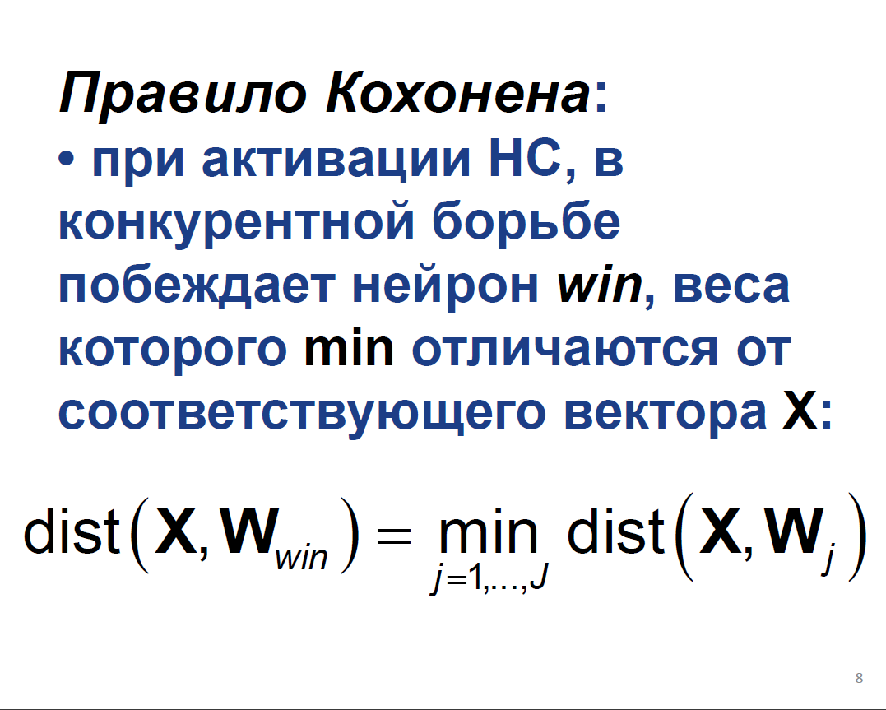
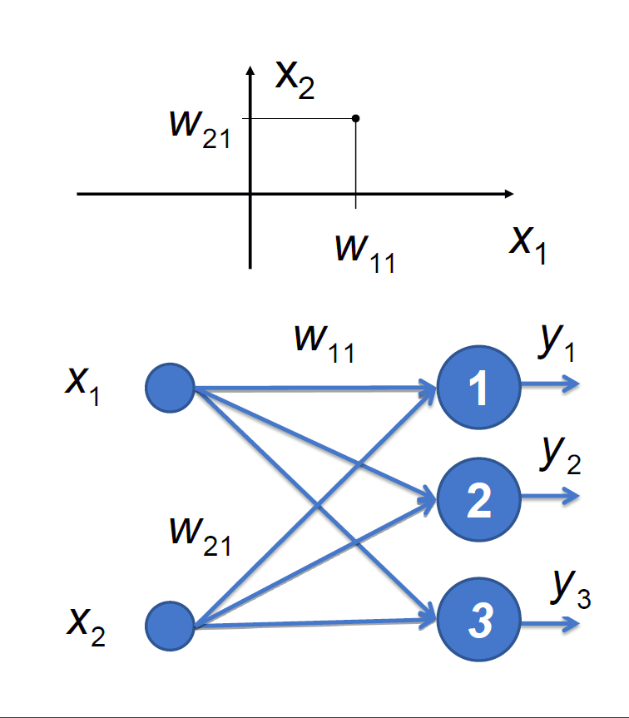
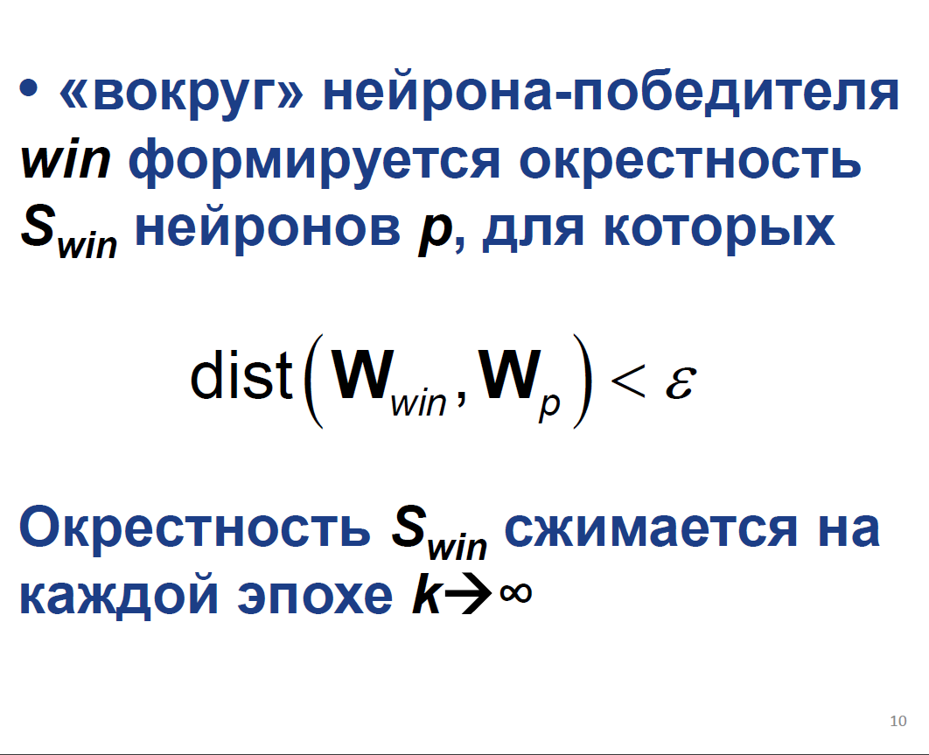
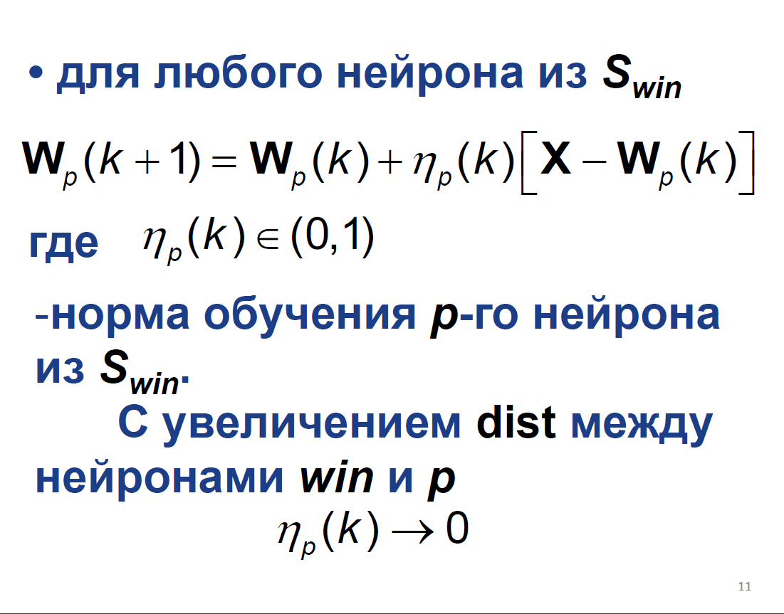

- Сформулируйте основные шаги алгоритма $k$-средних.

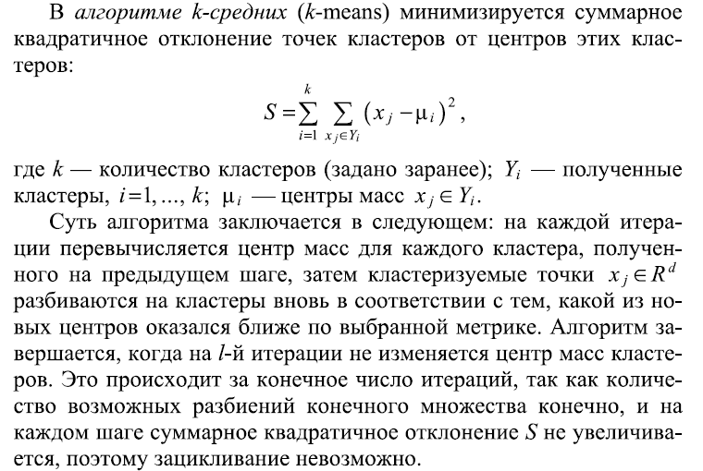

- Перечислите основные достоинства и недостатки алгоритма $k$-средних.

Достоинства алгоритма K-средних:
- Простота и понятность:
  - Алгоритм легко понимается и быстро реализуется. Он интуитивно прост в использовании, что делает его популярным среди практиков и исследователей.
- Быстродействие:
  - K-средних обычно работает быстрее, чем многие другие методы кластеризации, особенно при большом объеме данных. Он имеет линейную сложность по количеству точек и числу итераций.
- Хорошо работает с большими объемами данных:
  - Алгоритм может эффективно обрабатывать большие наборы данных, так как каждый шаг алгоритма требует только обновления центроидов и пересмотра принадлежности точек к кластерам.
- Универсальность:
  - Алгоритм применим к различным типам данных и может быть использован в задачах с числовыми признаками.
- Масштабируемость:
  - K-средних хорошо масштабируется, особенно если используется метод оптимизации (например, «mini-batch» или инициализация центроидов через k-means++).

Недостатки алгоритма K-средних:
- Требуется заранее заданное количество кластеров KKK:
  - Один из основных недостатков — необходимость заранее задать количество кластеров. Это может быть сложно, если не имеется информации о том, сколько кластеров ожидается.
- Чувствительность к инициализации центроидов:
  - Начальные центроиды могут значительно повлиять на результат. Плохая инициализация может привести к тому, что алгоритм застрянет в локальном минимуме. Чтобы уменьшить эту проблему, используется метод инициализации kkk-средних++.

ПРИЛОЖЕНИЕ А

Листинг 1 - Исходный код программы

import re
import numpy as np
import matplotlib.pyplot as plt
import pandas as pd
from collections import defaultdict
import textwrap

# Функция для извлечения координат из файла
def coordinates_extraction(file_path, is_clinics=True):
# Регулярное выражение для поиска координат и названий
if is_clinics:
pattern = r"([^(]+)\s*\(([-\d.]+),\s*([-\d.]+)\)\s*([^\n]*)"
else:
pattern = r"([^\(]+)\s*\(([-\d.]+),\s*([-\d.]+)\)"

# Список для хранения координат и названий
coordinates = []

# Чтение файла
with open(file_path, 'r', encoding='utf-8') as file:
# Обрабатываем строки из файла
for line in file:
matches = re.findall(pattern, line)
for match in matches:
name = match[0].strip()
x, y = round(float(match[1]), 6), round(float(match[2]), 6)
if is_clinics:
actual_district = match[3].strip()
coordinates.append([name, x, y, actual_district])
else:
coordinates.append([name, x, y])

return coordinates

# Функция нормализации координат в диапазон [0,1]
def normalize_coordinates(data):
coords = np.array([[c[1], c[2]] for c in data])
min_vals = coords.min(axis=0)
max_vals = coords.max(axis=0)
normalized = (coords - min_vals) / (max_vals - min_vals)
return [[data[i][0], *normalized[i]] for i in range(len(data))]

# Функция для вычисления Евклидова расстояния
def euclidean_distance(p1, p2):
return np.sqrt(np.sum((np.array(p1) - np.array(p2))**2))

# Функция для обучения нейронной сети Кохонена
def kohonen_network(clinics, weights, learning_rate=0.3, num_epochs=10, cluster_names=None):

weights = np.array([[c[1], c[2]] for c in weights])

# Визуализация начальных весов (до обучения)
plot_clustering(clinics, weights, epoch=0, cluster_names=cluster_names)

# Обучение сети
for epoch in range(num_epochs):
learning_rate_epoch = learning_rate * (1 - epoch / num_epochs) # Уменьшение скорости обучения

for clinic in clinics:

input_vector = np.array([float(c) for c in clinic[1:3]]) # Преобразуем в числовой вектор
# Вычисляем расстояние от поликлиники до каждого округа
distances = np.array([euclidean_distance(input_vector, w) for w in weights])

# Нейрон (округ) с минимальным расстоянием побеждает
winning_neuron = np.argmin(distances)
# Обновление весов победившего нейрона (округа)
weights[winning_neuron] += learning_rate_epoch * (input_vector - weights[winning_neuron])

# Визуализация после каждой эпохи
plot_clustering(clinics, weights, epoch + 1, cluster_names=cluster_names)

return weights

def plot_clustering(clinics, weights, epoch, cluster_names):
clinics_coords = np.array([[c[1], c[2]] for c in clinics])
cluster_coords = np.array(weights)

plt.figure(figsize=(10, 8))
plt.scatter(clinics_coords[:, 0], clinics_coords[:, 1], c='blue', label='Поликлиники', marker='o')
plt.scatter(cluster_coords[:, 0], cluster_coords[:, 1], c='red', label='Кластеры (центры)', marker='x')

# Подписываем кластеры
for i, (x, y) in enumerate(cluster_coords):
plt.text(x, y, cluster_names[i], fontsize=9, ha='right', va='bottom', color='red', fontweight='bold')

for i, clinic in enumerate(clinics):
winner = np.argmin([euclidean_distance([clinic[1], clinic[2]], w) for w in weights]) # Исправлено
plt.plot([clinic[1], weights[winner, 0]], [clinic[2], weights[winner, 1]], 'gray', linestyle='--')

if epoch == 0:
plt.title(f"Распределение поликлиник по кластерам (до обучения)")
else:
plt.title(f"Распределение поликлиник по кластерам (Эпоха {epoch})")
plt.xlabel("X")
plt.ylabel("Y")
plt.legend()
plt.grid(True)
plt.show()

# Функция для кластеризации (определяем победивший нейрон для каждой клиники)
def kohonen_clustering(clinics, weights, cluster_names):
assignments = []
for clinic in clinics:
# Вычисление расстояний между входным вектором и весами нейронов
distances = np.array([euclidean_distance([clinic[1], clinic[2]], w) for w in weights]) # Исправлено

# Нейрон с минимальным расстоянием побеждает
winning_neuron = np.argmin(distances)
predicted_district = cluster_names[winning_neuron]
assignments.append((winning_neuron, predicted_district))

return assignments

# Открываем файлы с данными
clinics_path = "clinics.txt" # Путь к файлу с координатами поликлиник
clusters_path = "clusters.txt" # Путь к файлу с координатами кластеров
clinics = coordinates_extraction(clinics_path, is_clinics=True) # Извлекаем данные для поликлиник
clusters = coordinates_extraction(clusters_path, is_clinics=False) # Извлекаем данные для кластеров

# Преобразуем координаты в массивы numpy для дальнейшей обработки
clinics_coords = np.array([[float(c[1]), float(c[2])] for c in clinics]) # Координаты поликлиник
cluster_coords = np.array([[float(c[1]), float(c[2])] for c in clusters]) # Координаты кластеров
cluster_names = [c[0] for c in clusters] # Названия кластеров

# Параметры обучения нейронной сети Кохонена
eta = 0.1 # Коэффициент обучения
epochs = 20 # Количество эпох

# Кластеризация с обучением нейронной сети Кохонена
weights = kohonen_network(clinics, clusters, eta, epochs, cluster_names) # Обучение сети
# Получаем присвоенные кластеры для каждой клиники
assignments = kohonen_clustering(clinics, weights, cluster_names)

# Выводим итоговые веса
print("\nИтоговые веса:")
for i, weight in enumerate(weights):
rounded_weight = np.round(weight, 6) # Округляем каждый компонент веса
print(f"{cluster_names[i]}: {rounded_weight}") # Выводим веса для каждого кластера

# Группируем результаты кластеризации: ключ – название округа, значение – список (название поликлиники, действительный округ)
results = defaultdict(list)
mismatches = 0 # Счётчик ошибок
total = len(clinics) # Общее количество поликлиник

# Сравниваем прогнозируемые и действительные округа для каждой клиники
for clinic, assignment in zip(clinics, assignments):
predicted_district = cluster_names[assignment[0]] # Прогнозируемый округ

# Преобразуем название поликлиники в действительный округ
actual_district = clinic[3] # Используем действительный округ, который мы извлекли из данных поликлиники

# Если прогнозируемый и действительный округ не совпадают, увеличиваем счётчик ошибок
if predicted_district != actual_district:
mismatches += 1

# Добавляем клинику в результаты кластеризации по округу
results[predicted_district].append((clinic[0], actual_district))

# Выводим таблицу с результатами кластеризации
print("\n{:<50} {:<30} {:<30}".format("Название поликлиники", "Прогнозируемый округ", "Действительный округ"))
print("-" * 130)

# Печатаем данные для каждого округа
for district in cluster_names:
entries = sorted(results.get(district, [])) # Сортируем по названиям клиник
if entries:
for clinic_name, actual_district in entries:
# Обрезаем название клиники до 50 символов и добавляем многоточие, если оно длиннее
shortened_name = textwrap.shorten(clinic_name, width=50, placeholder="...")
print("{:<50} {:<30} {:<30}".format(shortened_name, district, actual_district)) # Выводим строку для каждой клиники
else:
print("{:<50} {:<30} {:<30}".format("Нет назначенных клиник", district, "-")) # Если нет клиник для этого округа

print("_" * 130)

# Подсчёт и вывод ошибки
error_percent = (mismatches / total) * 100 # Вычисляем процент ошибок
print(f"\nСуммарная ошибка кластеризации: {mismatches} из {total} ({error_percent:.2f}%)")

